Az autógyártás úttörőit keressük

Turbófeltöltő és a duplakupplung, az izzítógyertya és a hűtőszivattyú, az összkerékmeghajtás és a kipufogógáz visszavezetés – semmi sem működne az autóban nélkülük. Ügyfelünk a világ egyik vezető autóipari beszállítójaként, 18 országban, 17.500 alkalmazottal, 5,6 milliárd dollár forgalommal, az összes autógyártó cég elismert partnere. Világszerte minden második személygépkocsiban és haszongépjárműben megtalálhatóak a termékei.

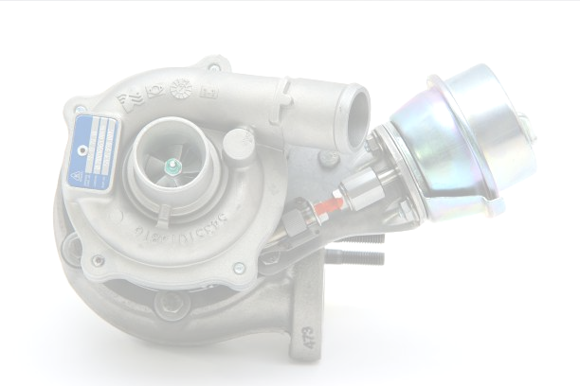
A cég magyarországi gyárában turbófeltöltők gyártásával foglalkoznak. Termékeik növelik a motor teljesítményét, csökkentik az üzemanyagfelhasználást és a károsanyag-kibocsátást. A gyár az árbevétel és a nyereség alapján, már több éve a hazai Top 500-as vállalati lista első negyedében foglal helyet. Folyamatosan bővülő fiatalos csapatukba az alábbi pozícióba keresünk tapasztalt munkatársat. Csatlakozz Te is!

Vevői minőségbiztosítási mérnök

Feladatok:
- a cég képviselete vevőink felé,
- reklamációk kezelése és a minőségügyi problémák megoldása,
- vevői elvárások közvetítése a gyártás felé,
- vevői elégedettség mérése, kiértékelések készítése,
- részvétel a minőségbiztosítási rendszer fejlesztésében.

Elvárások:
- legalább 2 éves autóipari minőségbiztosítási tapasztalat,
- mérnöki végzettség,
- autóipari gyártási minőségbiztosítási rendszerek ismerete,
- francia és/vagy angol nyelvtudás
- ügyfélközpontú üzleti gondolkodás,
- gyakorlatban ismeri a 8D, FMEA, PPAP, APQP minőségtechnikákat és előírásokat,
- eredményorientáltság és értékközpontúság,
- keményen dolgozni tudó, kreatív és nyitott.

Amit mi ajánlunk:
- biztos háttér, stabil munkahely,
- tanulási, fejlődési lehetőség,
- a régióban kiemelkedő fizetés,
- bónuszrendszer,
- béren kívüli juttatások.

Kapcsolat:
Pálinkásné Lőrincz Ildikó
konzultáns
Career Solutions Kft.
1036 Budapest Lajos u. 74-76.
t: +36 1 430 5400
m: +36 20 396 1186
ildiko.palinkasne.lorincz@careersolutions.hu
feel good about driving

